
264-266 Somdejprachaotaksin Rd., Bangyeerue, Thonburi, Bangkok, Thailand 10600.
Tel: 0-2890-6010-11, Fax: 0-2465-7069, E-mail : toponeinter@windowslive.com

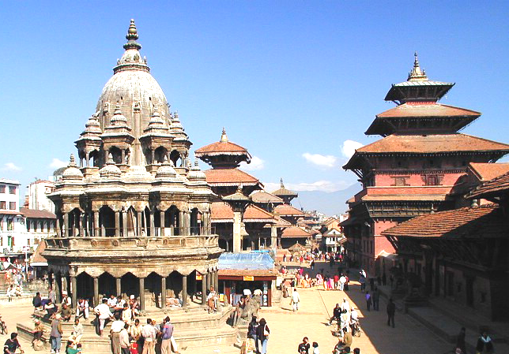
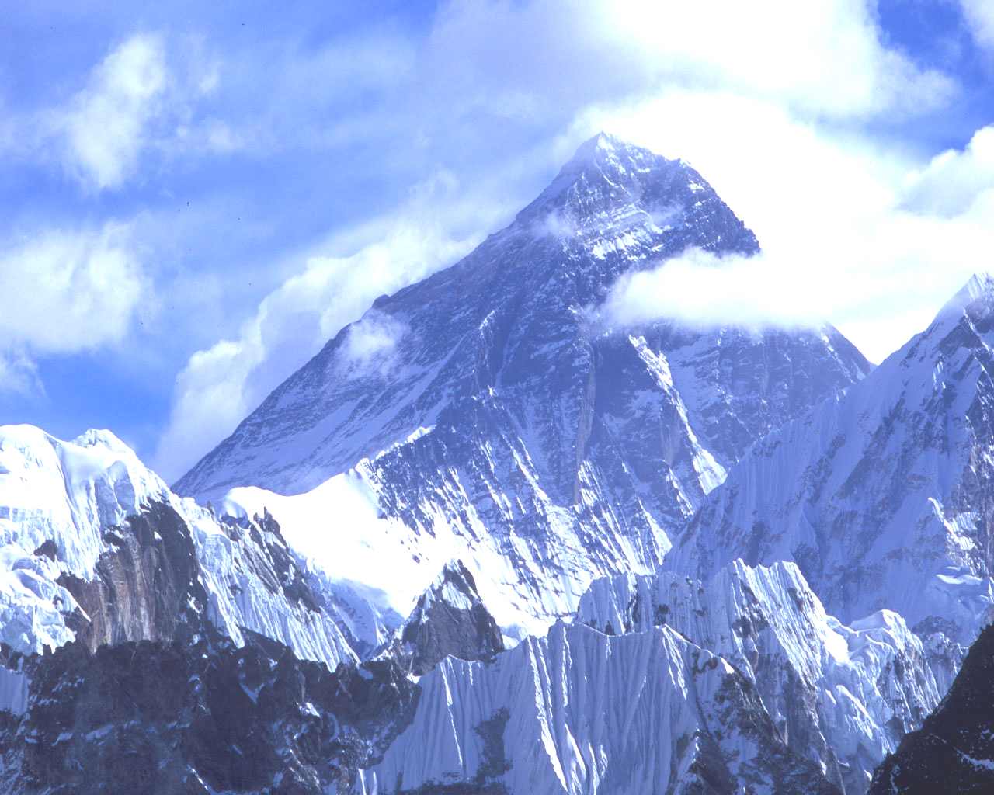
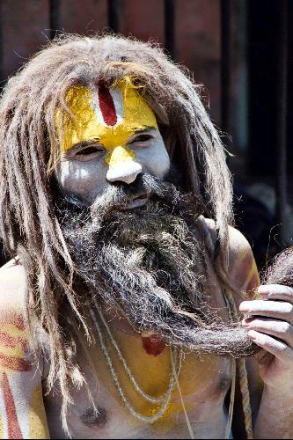
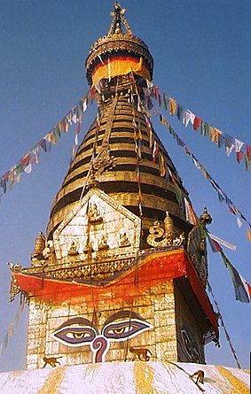

เนปาล-กาฐทัณฑุ-นาการ์ก็อต

กาฐมัณฑุ – ปาทัน – บักตาปูร์ – นาการ์ก็อต – พระราชวังหนุมานโดก้า – ปาทัน
บักตาปูร์ – เจดีย์สวยมภูนารท – เที่ยวเมืองมรดกโลก ในหุบเขากาฐมาณฑุ
ชมรุ่งอรุณสีทอง – ดินแดน “หิมาลัย” – วิหารกุมารี
มนต์เสน่ห์เมืองมรดกโลกแห่งหุบเขา..กาฐมัณฑุ
สัมผัสความงาม ยอดเขาเอเวอเรสต์ ยามรุ่งอรุณเหนือเทือกเขาหิมาลัย...นากาก๊อต
กำหนดการเดินทาง
วันแรก กรุงเทพฯ – เนปาล – กาฐมัณฑุ – วัดพุทธนารถ
07.30 น. เดินทางถึง ท่าอากาศยานสุวรรณภูมิ แถว W เคาน์เตอร์ 6 – 8 ประตูทางเข้าที่ 10 โดยสายการบินไทย เจ้าหน้าที่ คอยให้การต้อนรับและอำนวยความสะดวกแก่ท่าน
13.55 น. ออกเดินทางสู่เมืองกาฐมัณฑุ เที่ยวบินที่ RA 402 ใช้เวลาบินประมาณ 3 ชั่วโมง (รับประทานอาหารกลางวันบนเครื่อง)  
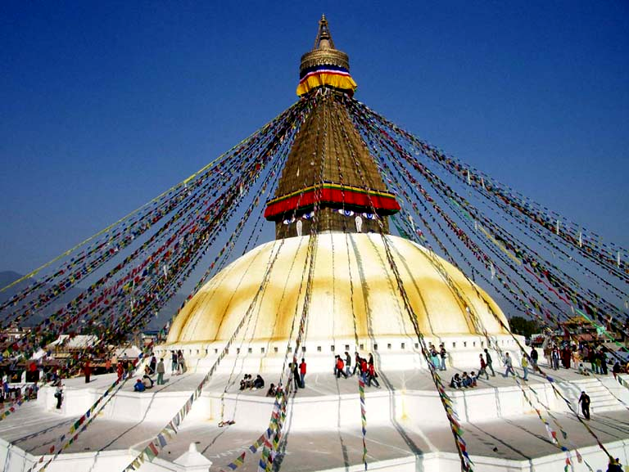
15.50 น. ถึงสนามบินตรีภูวัน ประเทศเนปาล (เวลาท้องถิ่นของเนปาล ช้ากว่าประเทศไทย 1 ชั่วโมง 15 นาที กรุณาปรับนาฬิกาของท่านให้ตรงกับเวลาท้องถิ่นเนปาล เพื่อสะดวกต่อการนัดหมาย) หลังผ่านพิธีการตรวจคนเข้าเมืองเรียบร้อยแล้ว ท่านเยี่ยมชม วัดพุทธนารถ (Bouddhanat) วัดนี้ตั้งอยู่ในหมู่บ้านของชาวทิเบตที่อพยพมา ภายนอกวัดโดยเฉพาะตามบ้านเรือนต่าง ๆ จะประดับประดาด้วยธงทิวสีต่างๆ เพื่อเป็นการบูชาธาตุดิน น้ำ ลม ไฟ และอากาศ ในผืนผ้าจะลงอักขระ ซึ่งเชื่อกันว่าเมื่อ
ลมพัด 1 ครั้ง เท่ากันเราได้สวดมนต์ 1 จบ และมนต์ที่สวดนั้น สุดยอดของ 84,000 พระธรรมขรรค์ ภายในวัดนอกจากมีพระมหาเจดีย์ประดิษฐานอยู่กลางวัดแล้วยังมีพระอารามที่ประดิษฐาน พระอวโลกิเตศวร หรือเจ้าแม่กวนอิมปางพันมือองค์ใหญ่อยู่ ซึ่งอารามแห่งนี้ องค์ดาไลลามะเคยประทับเมื่อครั้งลี้ภัยจากทิเบต ก่อนที่จะไปประทับถาวรที่เมือง ดลัมศาลา ในประเทศอินเดีย หากท่านใดประสงค์จะสวดมนต์ 84,000 พระ
ธรรมขรรค์แบบทางลัด เชิญท่านหมุนกงล้อยักษ์ โดยท่านต้องเดินตามเข็มนาฬิกาจำนวน 3 รอบ ภายในกงล้อได้มีการบรรจุมนตรา 84,000 พระธรรมขรรค์ไว้เช่นกัน

จากนั้น นำท่านเดินทางเข้าสู่ที่พักโรงแรม HYATT REGENCY HOTEL ระดับ 5 ดาว
ช่วงค่ำ  รับประทานอาหารค่ำ (อาหารพื้นเมือง) พร้อมชมโชว์จากสาวเนปาลี
หลังอาหารนำท่านสู่ โรงแรมที่พัก ให้ท่านได้พักผ่อนตามอัธยาศัย
วันที่สอง ปาทัน – บักตาร์ปู – นาการ์ก็อต
เช้าตรู่ **รายการพิเศษ*** นำท่านนั่งเครื่องบินเที่ยวพิเศษชมและถ่ายรูปในมุมพิเศษของเทือกเขาหิมาลัยและ “ยอดเขาเอเวอร์เรส” (Mount Everest) ความสูง 8,848 เมตรจากระดับน้ำทะเล (29,028 ฟุต) เป็นจุดสูงสุดของโลก ในมุมมองที่พิเศษที่สุดกว่าที่ไหนๆ ในเนปาล ***ท่านที่ต้องการนั่งเครื่องบินให้แจ้งกับหัวหน้าทัวร์ล่วงหน้า*** หมายเหตุ รายการนี้ไม่รวมในค่าบริการทัวร์สำหรับนั่งเครื่องบินท่านละ 180 เหริยญสหรัฐ โดยเริ่มเวลา 06.00 น. – 08.00 น.
07.00 น.  บริการอาหารเช้า ณ ห้องอาหารของโรงแรม
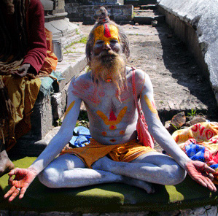
จากนั้น นำท่านเดินทางสู่ศาสนสถานฮินดู สำคัญแห่งหนึ่งซึ่งชาวฮินดูที่พำนักในประเทศต่างๆ ต้องถือโอกาสสักครั้งหนึ่งในชีวิตที่จะมากราบนมัสการ เพื่อขอพร ณ ที่แห่งนี้เพราะเชื่อว่ามีความศักดิ์สิทธิ์อย่างมาก วัดนั้นคือ วัดปศุปฏินาถ (Pasupatinath) เนื่องด้วยวัดนี้เป็นวัดสำคัญของชาวฮินดู เราเป็นพุทธศาสนิกชน จึงไม่อาจได้รับอนุญาตให้เข้าชมความงามภายในได้ แต่เราสามารถจะได้ชมความงามบางส่วนได้จากภายนอก โดยเฉพาะพิธีกรรมที่ประกอบอยู่ภายนอกสถานที่แห่งนี้
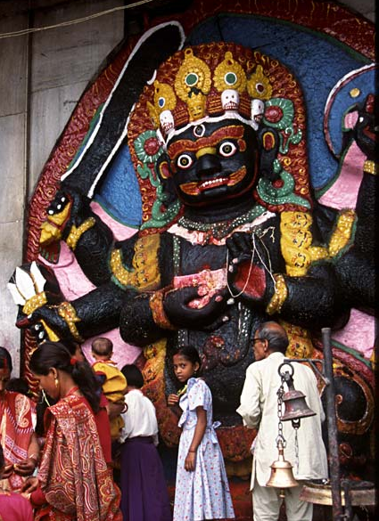
จากนั้น เดินทางสู่ “เมืองปาทัน (Patan)” เมืองที่มีความงามจนได้สมญาว่า “ลลิตปุร์” เมืองนี้ขึ้นชื่อทางด้านทองเหลือง เป็นดินแดน 1 ใน 4 แห่งศิลปะอันวิจิตรของนครโบราณแห่งหุบเขากาฐมัณฑุ เมืองนี้มีวัดสำคัญอยู่ 3 แห่ง วัดแรก คือ วัดคราบาฮ์ (Kwa Bahal) หรือวิหารทองคำ-วิหารเงินเป็นวัดในพุทธศาสนา หลังคามีการประดับอย่างสวยงามด้วยแผ่นทองคำติดเป็นทางยาวจากยอดหลังคาจรดพื้น บนแผ่นทองคำยังมีการแกะสลักลวดลายที่สวยงามแปลกตา แผ่นทองนี้เชื่อว่าทอดลงจากสวรรค์ชั้นดาวดึง รองรับพระบาทองค์สมเด็จพระสัมมาสัมพุทธเจ้า เมื่อครั้งเสร็จ
กลับมายังโลกมนุษย์หลังจากโปรดพระมารดา อีกทั้งผู้ที่นับถือพุทธศาสนาและพำนักอยู่ในละแวกนี้จะไม่ฆ่าสัตว์ และยังนำมาปล่อยที่วัดนี้เป็นจำนวนมากทั้ง นก, เต่า และหนู ผู้เข้าชมจะไม่อนุญาตให้นำสิ่งของที่ทำจากหนังสัตว์ เข้าภายในวัด วัดที่ 2 คือ เจดีย์มหาพุทธ (Maha Budha) ซึ่งเลียนแบบเจดีย์พุทธคยาในเมืองพุทธคยา ณ ประเทศอินเดีย ตัวเจดีย์ประดับด้วยพระพุทธรูปกว่า 10,000 องค์ รอบองค์เจดีย์ประดับด้วยกระเบื้องดินเผา สลักรูปพระพุทธเจ้าปางขัดสมาธินับพันชิ้นเรียงรายจนถึงยอดบน ด้านข้างจะมีวิหารองค์น้อยจำลองรูปสลัก ตอนประสูติของพระพุทธเจ้า จำลองมาจากเมืองลุมพินี ประเทศเนปาล
จากนั้น ชมวัดที่ 3 คือ วัดกุมบาซอร์ (Kumbeswar) สร้างจากความเชื่อในศาสนาฮินดูพบในปี 1392 ถือเป็นวัดที่เก่าแก่ที่สุดในเมืองปาทันที่ยังคงความสมบูรณ์และความสวยงาม รูปปูนปั้นเทพเจ้าองค์ต่างๆ มีการตกแต่งลงสีตามแบบอินเดียจากนั้น ให้ท่านได้แวะซื้อของที่ระลึกในหมู่บ้านหัตกรรม ซึ่งจะมีร้านค้าต่าง ๆ อาทิ ร้านจำหน่ายเครื่องประดับ ร้านจำหน่ายพรมของชาวทิเบตที่อพยพมาพำนักในเนปาล พรมที่นี่มีชื่อเสียงมากและเป็นสินค้าส่งออกที่สร้างรายได้ที่ดี นอกจากนี้ยังมีร้านจำหน่ายสินค้าจำพวกไม้และงานทองเหลือง ฯลฯ ที่นี่ราคาอาจไม่ถูกนักแต่คุณภาพดีและเป็นสถานที่ส่งเสริมงานจากกลุ่มแม่บ้าน

กลางวัน  รับประทานอาหารกลางวัน ณ ภัตตาคารอาหารจีน
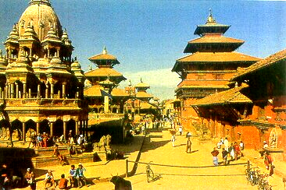
จากนั้น นำเดินทางสู่ “เมืองบักตาปูร์” นครหลวงแห่งที่ 2 ของประเทศ ปัจจุบันได้ขึ้นทะเบียนเป็นมรดกโลกกับองค์กรสหประชาชาติ ชมความงามด้านไม้แกะสลัก งานไม้ที่ขึ้นชื่อคือรูปสลักหน้าต่างเป็นรูปนกยูง ซึ่งตัวนกแกะเป็นนูนสูง จากตัวเนื้อไม้ และรอบๆ มีลายฉลุต่างๆ ไว้ เข้าสู่ย่านเมืองเก่า ชมพระราชวังโบราณ เมืองบักตาปูร์ ที่สร้างแบบศิลปะเนปาลขนานแท้ ประทับใจกับความสวยโดดเด่น ชมประตูทองคำและหน้าต่าง 55 พระแกล ทุกบานฉลุลายโปร่งแบบอินเดีย ตัวพระราชวังแห่งนี้ได้ถูกทำลายโดยแผ่นดินไหว
ครั้งใหญ่ปี 1934 ต่อมาได้ถูกบูรณะขึ้นด้วยเงินทุนจากทาง UNESCO ตรงขอบประตูทางเข้าของพระราชวังมีการนำแผ่นทองคำมาห่อหุ้มทำให้ได้สมญานามว่า “ประตูทองคำ” แผ่นทองคำนี้มีจำหลักรูปเทพเจ้าและของศักดิ์สิทธิ์ เพื่อความเป็นสิริมงคลแก่ผู้ที่เดินเข้าออก นำท่านชมด้านในของตัวอาคาร ท่านจะพบประตูอีกบานหนึ่ง ซึ่งบนซุ้มประตูมีเครื่องแกะสลักลวดลายอ่อนช้อยวิจิตรบรรจง และมีอยู่เพียงชิ้นเดียวในโลกเท่านั้น สืบเนื่องจากช่างผู้ทำ เมื่อทำเสร็จแล้วพระราชาจะมีพระบัญชาให้ตัดมือทั้ง 2 ข้างทิ้ง และควักนัยน์ตาทั้ง 2 ของช่างผู้นั้นออก ถัดจากที่แห่งนี้ไม่ไกลมีห้องสรง เป็นสระน้ำขนาดใหญ่มีชื่อเรียกว่า “สระนาคบากศก์” ด้านบนจะมีพญานาคใหญ่แผ่เบี้ยออกเพื่อปกปักรักษาและอำนวยพรให้กับพระมหากษัตริย์ น้ำในสระนี้เล่ากันว่าเมื่อฤดูหนาว น้ำในสระจะอุ่น เมื่อฤดูร้อนน้ำในสระจะเย็น นำท่านเดินจากตัวพระราชวังเพื่อชมความยิ่งใหญ่ของ วิหารนาตาโปลา มีความสูงถึง 98 ฟุต หรือ 30 เมตร ถือได้ว่าเป็นวิหารที่สูงที่สุดในประเทศเนปาล แต่ละชั้นของบันได จะมีรูปปั้นของเทพต่างๆ อาทิ พญาครุฑ, ยักษ์, คนทัณฑ์ เป็นต้น หากพอมีเวลานำท่านไปชม หมู่บ้านช่างปั้นหม้อ เพราะนอกจากเมืองนี้ขึ้นชื่อเรื่องงานไม้แล้วเรื่องงานปั้นก็งามไม่แพ้กัน ชมวัดพระแม่อุมาเทวี ซึ่งได้รับการยกย่องว่าเป็นสถาปัตยกรรมที่สวยที่สุดในเนปาล
จากนั้น นำท่านเดินทางสู่เทือกเขานาการ์ก็อต เข้าสู่ที่พักโรงแรม THE FORT RESORT เพื่อชมพระอาทิตย์ตกดินที่ระดับ 2,000 เมตร เหนือระดับน้ำทะเล พักผ่อนตามอัธยาศัย
ช่วงค่ำ  รับประทานอาหารค่ำ ณ ห้องอาหารของที่พัก หลังอาหารเชิญท่านพักผ่อนตามอัธยาศัย
วันที่สาม เจดีย์สยมภูนารท – วัดพุทธนารถ – เทพธิดาพรหมจรรย์ – กาฐมณฑป
พระราชวังหนุมานโดก้า – วิหารเตเลจู – วัดปศุปฏินารถ
05.30 น. อรุณสวัสดิ์ยามเช้าอันสดชื่น รับแสงแรกแห่งดวงอาทิตย์ ในวันที่อากาศดีท่านจะได้ชมความงดงามที่สุดจะบรรยายเมื่อแสงสีทองดังเส้นไหมตัดขอบฟ้ากับภูเขาสูงชันเพียงไม่นานภูเขาทั้งลูกก็แปรเปลี่ยนเหมือนดังมีใครนำผ้าทองผืนใหญ่มาปกคลุมไว้เกือบทั้งแนวเขา และค่อยๆ แปรเปลี่ยนทีละน้อยเป็นสีขาวสุกของหิมะที่ทับถมอยู่เป็นพันๆ ปี ท่านสามารถชมยอดเขาเอเวอร์เรสได้ **(ท่านจะสามารถเห็นยอดเขาเอเวอร์เรส และเทือกเขาหิมาลัยตลอดแนวได้หรือไม่นั้นขึ้นอยู่กับสภาพอากาศของแต่ละวัน)**
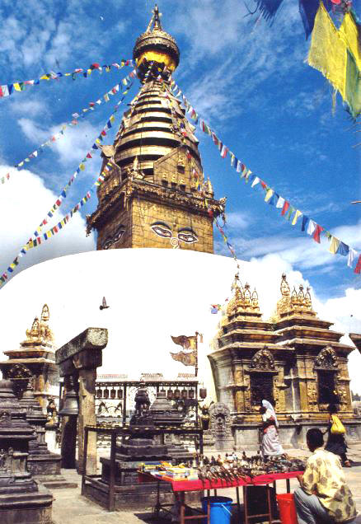
08.00 น.  บริการอาหารเช้า ณ ห้องอาหารของโรงแรม
ออกเดินทางสู่ “สวยมภูนารถ” เพื่อขึ้นนมัสการ เจดีย์สยมภูนารท (Swayambhunath) หรือ “วัดลิง” มีอายุกว่า 2,500 ปี เล่ากันว่าสถานที่บรรจุพระสารีริกธาตุของพระโมคคลา และพระสารีบุตร สถานที่แห่งนี้มีการผสานระหว่าง 2 ศาสนาได้อย่างลงตัว ศาสนา 1 คือพุทธศาสนาแบบตันติหรือตัวตระ สืบสายมาจากทิเบต และอีกศาสนาหนึ่งคือ ฮินดู สำหรับผู้ถือ พระปิจัสวารี ผู้รักษาและอำนวยพรให้ดับคนป่วยไข้ทุกเช้าของวันอาทิตย์และวันอังคารชาวบ้านจะนำไก่หรือแพะมาบวงสรวง(สังเวย)

กลางวัน  รับประทานอาหารกลางวัน ณ ภัตตาคาร (อาหารจีน)
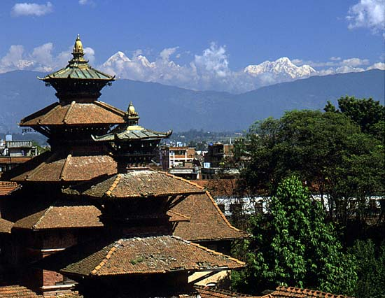
จากนั้น เดินทางสู่ตัวเมืองเก่า ชม พระราชวังแห่งเมืองกาฐมัณฑุ เริ่มจากตัวเมืองท้องสนามหลวง ซึ่งมีขนาดเล็กกว่าของประเทศไทยเรา เนื่องจากพื้นที่มีจำกัด ปัจจุบันสถานที่ที่แห่งนี้จะเปิดให้ประชาชนทั่วไป นำสินค้าที่ระลึกมาวางขายให้กับนักท่องเที่ยว และบางครั้งก็ใช้สำหรับประชุมชาวบ้าน อาทิ เมื่อมีการฉีดวัคซีนให้เด็กๆ เป็นต้น จากนั้น ชม บ้านเทพธิดา เตเลจู (เทพธิดาพรพรหมจรรย์) เด็กสาวตัวน้อยที่ถูกลิขิต ตามความเชื่อโบราณที่ว่า นางคือภาคหนึ่งแห่ง
เทพธิดาเตเลจูที่มาจุติยังโลกมนุษย์ เพื่อปกปักรักษากษัตริย์ และประเทศเนปาล เด็กน้อยผู้นี้ต้องพำนักอยู่ในบ้านนี้ตลอด โดยไม่สามารถออกไปที่ไหนได้ จะมีเพียง 1 วันในหนึ่งปี คือช่วงเทศกาลอินทรจักรตรา จนถึงเวลาที่เป็นสาวเต็มตัวเด็กน้อยผู้นี้จึงจะพ้นจากตำแน่ง และหาผู้อื่นมาสืบแทน
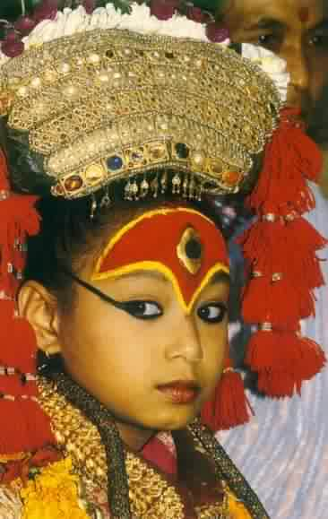
ความเชื่อนี้สืบทอดมานานกว่าพันปี จากนั้นนำท่านชม “กาฐมณฑป” อาคารไม้หลังใหญ่ซึ่งเชื่อกันว่า สร้างมาจากต้นสาละเพียงต้นเดียว ตรงกลางจะประดิษฐานเทวรูปมาจูคเณช ซึ่งเชื่อว่าทำด้วยทองคำ ชื่อเมืองกาฐมัณฑุมีความหมายว่า “บ้านหลังใหญ่” โดยนำมาจากชื่อสถานที่แห่งนี้ จากนั้นนำท่านชมวิหารหลังใหญ่น้อยที่เรียงรายอยู่รอบเขตพระราชวัง มีวิหารที่น่าสนใจสองหลัง คือ วิหารพระศิวะ พระวิษณุ พระอิศวร วิหารศิวะและพระนางปราวตี ยืนคู่กันตรงขอบหน้าดูแล้วให้นึกว่าเทพเจ้ามายืนดูเรา และเดินเรื่อยๆ ผ่านกลองหนังใบใหญ่ที่จะใช้ตียามเกิดเหตุการณ์สำคัญ อาทิ ปราบดาภิเษก เป็นต้น ผ่านหน้าบรรณใหญ่ซึ่งภายในมีภาพสลัก กาฬไภยราพ (องค์ขาว) เป็นหน้ากากสีทองลงสีสันต่างๆ ของช่วงลำคอและใบหน้าได้อย่างสวยงาม ถัดมาเป็น กาฬไภยรพ (องค์ดำ) เต็มองค์ที่ปลายเท้าจะเยียบยืนอยู่
บนร่างมนุษย์ ชาวเนปาลเชื่อว่าเป็นเทพเจ้าแห่งความยุติธรรม โดยหากผู้ใดได้เชื่อว่ากระทำผิดแต่ไม่รับสารภาพ จะนำคนนั้นมากล่าวต่อหน้ารูปสลัก หากผู้นั้นกล่าวเท็จจะถูกลงทัณฑ์จากเทพเจ้าจนถึงแกชีวิต จากนั้นชม “พระราชวังหนุมานโดก้า” เดิมใช้เป็นที่ประทับของพระมหากษัตริย์ แต่ปัจจุบันเปิดเป็นพิพิธภัณฑ์ ซึ่งจะเให้เข้าเฉพาะช่วงเช้าของทุกวัน นอกจากนี้ยังเป็นที่ปราบดาภิเษกพระมหากษัตริย์พระองค์ใหม่ ด้านหน้าประตูทางเข้าจะมีรูปปูนปั้นในลักษณะท่านั่ง ใบหน้าปิดด้วยผ้าแดงซึ่งดูยากมากว่านี่หรือคือองค์หนุมาน ถัดไปไม่ไกลคือ วิหารเตเลจู ซึ่งเป็นพระวิหารหลวงที่เปิดให้ประชาชนทั่วไปเข้าชมได้ปีละครั้งในช่วงประมาณเดือนตุลาคม ซึ่งจะมีการอันเชิญกุมารีออกมาจากที่พำนักและมีการแห่ไปรอบเมือง เพื่ออำนวยพรให้กับพระราชา พระราชินี เชื้อพระวงศ์และประชาชนชาวเนปาล ให้ประสบแต่ความสุขโดยถ้วนทั่วกัน ถัดจากตัวมหาวิหารจะมีวิหารเล็ก 2 หลัง คือ วิหารจานารถและมณฑปโกปินารถ ซึ่งมีอายุเก่าแก่ประมาณเดือนตุลาคม 1,500 ปี วิหาร 2 หลังนี้มีสภาพค่อนข้างทรุดโทรม แต่ยังคงความสวยงามของภาพแกะสลักนูนต่ำ
จากนั้น นำท่านสู่ย่าน “ถนนทาเมล” แหล่งช้อปปิ้งสินค้าพื้นเมืองที่ใหญ่ที่สุด เลือกซื้อสินค้านานาชนิด เป็นของฝากที่ระลึกตามอัธยาศัย เช่น ลูกปัดหรือสร้อยคอที่ร้อยจากหิน, ผ้าทอพื้นเมือง, พรมจากขนจามรี, ตุ๊กตาไม้แกะสลัก, เครื่องเขิน ฯลฯ
ช่วงค่ำ  รับประทานอาหารค่ำ ณ ภัตตาคารอาหารไทย
หลังอาหารนำท่านสู่ โรงแรมที่พัก ให้ท่านได้พักผ่อนตามอัธยาศัย

วันที่สี่ กาฐมัณฑุ – กรุงเทพฯ
05.30 น.  บริการอาหารเช้า ณ ห้องอาหารของโรงแรม
06.30 น. นำท่านเดินทางสู่สนามบินเพื่อเช็คสัมภาระ
08.30 น. เหิรฟ้าสู่กรุงเทพฯ โดยสารการบินไทย เที่ยวบินที่ RA 401 
12.55 น. ถึงท่าอากาศยานสุวรรณภูมิ โดยสวัสดิภาพพร้อมความประทับใจ

@@@@@@@@@@@@@@@@@@@@@@@@@@@@@@@@@@@@

อัตราค่าบริการ
ผู้ใหญ่ ท่านละ บาท
เด็ก 2 – 12 ปี พักกับผู้ใหญ่ 1 ท่าน ท่านละ บาท
เด็ก 2 – 12 ปี เสริมเตียง ท่านละ บาท
เด็ก 2 – 12 ปี ไม่ เสริมเตียง ท่านละ บาท
พักห้องเดี่ยว เพิ่มท่านละ บาท

อัตราค่าบริการรวม :
- ตั๋วเครื่องบินไป-กลับ ชั้นประหยัด สายการบินรอยัล เนปาล แอร์ไลน์ พร้อมภาษีสนามบิน และค่าประกันภัยสายการบิน
- ค่าวีซ่าเนปาล
- ค่าที่พักตามที่ระบุในรายการ (พักห้องละ 2 ท่าน)
- ค่าอาหารทุกมื้อตามระบุ
- ค่าธรรมเนียมเข้าชมสถานที่ต่างๆตามที่ระบุในรายการทัวร์
- ค่าหัวหน้าทัวร์ที่คอยบริการและดูแลตลอดการเดินทางทั้งคนไทย และท้องถิ่น
- ค่าประกันภัยการเดินทาง วงเงิน 1,000,000 บาท ต่อท่าน

อัตราค่าบริการไม่รวม :
- ค่าใช้จ่ายอื่นๆ นอกเหนือจากที่ระบุไว้ในรายการ
- ค่าทำเอกสารผู้ถือต่างด้าว
- ค่าวีซ่าที่มีค่าธรรมเนียมแพงกว่าหนังสือเดินทางไทย
- ค่าน้ำหนักกระเป๋าที่เกินกว่า 20 กิโลกัมต่อท่าน

เอกสารประกอบการขอวีซ่า
- หนังสือเดินทาง (Passport) ที่มีอายุใช้งานไม่ต่ำกว่า 6 เดือนนับจากวันเดินทาง
- รูปถ่ายสี ขนาด 2 นิ้ว 3 ใบ
- สำเนาบัตรประชาชน 1 ชุด

อัตราค่าวีซ่าด่วน ที่ต้องจ่ายสถานฑูต เมื่อท่านส่งหนังสือเดินทางล่าช้า
ยื่นวีซ่า ด่วน 1 วัน เสียค่าใช้จ่ายเพิ่มท่านละ 1,200 บาท

การชำระเงิน
ทางบริษัทฯ ขอเก็บเงินค่ามัดจำเป็นจำนวนเงิน 10,000.- บาท ต่อผู้โดยสารหนึ่งท่าน ส่วนที่เหลือชำระก่อนการเดินทางอย่าง น้อย 15 วัน มิฉะนั้นทางบริษัทฯ จะขอสงวนสิทธิ์ในการคืนค่ามัดจำทั้งหมด

เงื่อนไขการยกเลิก

ยกเลิกก่อนการเดินทาง 16 วัน เก็บค่าใช้จ่าย 10,000 บาท

ยกเลิกก่อนการเดินทาง 1-15 วัน เก็บค่าบริการทั้งหมด 100 %

เงื่อนไขต่างๆ
- บริษัทฯ ขอสงวนสิทธิ์การเปลี่ยนแปลงโปรแกรม ราคา และเงื่อนไขทั้งหมดโดยมิต้องแจ้งให้ทราบล่วงหน้า
- บริษัทฯ มีสิทธิ์ที่จะเปลี่ยนแปลงรายละเอียดบางประการในทัวร์นี้ เมื่อเกิดเหตุสุดวิสัยจนไม่อาจแก้ไขได้
- รายการอาจมีการเปลี่ยนแปลงตามความเหมาะสม เนื่องจากความล่าช้าของสายการบิน โรงแรมที่พักในต่างประเทศ เหตุการณ์ทางการเมือง และภัยธรรมชาติ ฯลฯ ที่อยู่นอกเหนือการควบคุมของทางบริษัทฯ หรือ ค่าใช้จ่ายเพิ่มเติมที่เกิดขึ้นทางตรง หรือทางอ้อม เช่น การเจ็บป่วย การถูกทำร้าย การสูญหาย ความล่าช้า หรือ จากอุบัติเหตุต่างๆ ทั้งนี้ บริษัทฯ จะคำนึงถึงความปลอดภัยและความสะดวกของผู้เดินทางเป็นสำคัญ

บริษัทฯ จะไม่รับผิดชอบในกรณีที่กองตรวจคนเข้าเมือง ห้ามผู้เดินทางเข้าประเทศ เนื่องจากมีสิ่งผิดกฎหมาย หรือสิ่งของห้ามนำเข้าประเทศ เอกสารเดินทางไม่ถูกต้อง หรือ ความประพฤติส่อไปในทางเสื่อมเสีย หรือด้วยเหตุผลใด ๆ ก็ตามที่กองตรวจคนเข้าเมืองพิจารณาแล้ว ทางบริษัทฯ ไม่อาจคืนเงินให้ท่านได้ ไม่ว่าจำนวนทั้งหมด หรือ บางส่วน
- รายการนี้เป็นเพียงข้อเสนอที่ต้องได้รับการยืนยันจากบริษัทฯอีกครั้งหนึ่ง หลังจากได้สำรองที่นั่งบนเครื่อง และโรงแรมที่พักในต่างประเทศเป็นที่เรียบร้อย แต่อย่างไรก็ตามรายการนี้อาจเปลี่ยนแปลงได้ตามความเหมาะสม
- บริษัทฯ จะไม่รับผิดชอบในกรณีที่กองตรวจคนเข้าเมืองของประเทศไทย งดออกเอกสารเข้าเมืองให้กับชาวต่างชาติ หรือ คนต่างด้าวที่พำนักอยู่ในประเทศไทย
- บริษัทขอสงวนสิทธิ์ที่จะเลื่อนการเดินทางในกรณีที่มีผู้ร่วมคณะไม่ถึง 15 ท่าน
- การไม่รับประทานอาหารบางมื้อไม่เที่ยวตามรายการ ไม่สามารถขอหักค่าบริการคืนได้ เพราะการชำระค่าทัวร์เป็นไปในลักษณะเหมาจ่าย
- ค่าบริการไม่รวมภาษี 7 % และภาษี หัก ณ ที่จ่าย 3%

